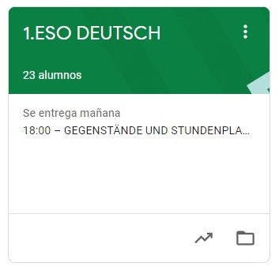

1º ESO DEUTSCH
HAUSAUFGABEN VOM 1. BIS 5. JUNI
- YA SE HAN ACABADO LAS CLASES EN ESTA MATERIA. DE TODOS MODOS, UNA VEZ A LA SEMANA, NOS PONDREMOS EN CONTACTO PARA ACLARAR DUDAS A TRAVÉS DE VIDEOCONFERENCIA SI EL HORARIO SE AJUSTA ADECUADAMENTE A LA SITUACIÓN DE TODOS LOS ALUMNOS.

